离散数学（A） 2010级 计算机学院各专业

一、填空（本大题共15个空，每空2分，总计30分）
1. 设A和B为有限集，|A|=m，|B|=n，则有 2^(nm) 个从A到B的关系，有 个从A到B的函数。
2. 设p: 天下雨，q: 天刮风，r: 我去书店，则命题“如果天不下雨并且不刮风，我就去书店”的符号化形式为_ _。
3. 设F(x): x是计算机学院的学生，G(x): x离散数学考试及格，命题“有的计算机学院的学生离散数学考试不及格”在谓词逻辑中符号化的形式为_ 。
4. 谓词公式∀x(P(x)∨ ∃yR(y))Q(x) 中量词∀x的辖域是 。
5．设P，Q 的真值为0，R，S的真值为1，则
的真值= 。
6. 有n个结点的树，其结点度数之和是 。
7. 设A={2,4,6,8,10}，A上的二元运算 * 定义为：a * b=max{a, b}，则在独异点
<A, *>中，单位元是 ，零元是 。
8. 设 <L, ≤ > 是偏序集，如果L 中每一对元素a、b，都有最大下界和最小上界，则称此 <L, ≤ > 为格。下列哈斯图所代表的偏序集中________是格。
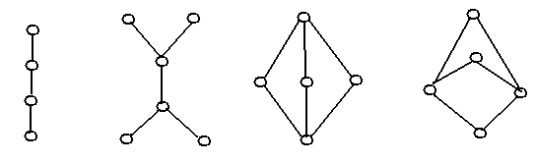
(a) (b) (c) (d)
9. 设A={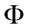，{1}，{1，3}，{1，2，3}}则A上包含关系“”的哈斯图为 。
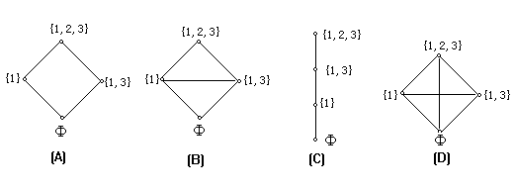
10. 设A＝{1,2,3,4,5,6}，B ={1,2,3}，从A到B的关系R＝{〈x,y〉| x=y²}，则
R = ； R⁻¹ = ；

R的关系矩阵M_{R} = ；R的关系矩阵M_{R}⁻¹ =

二、求解下列各题（本大题共10小题，每小题5分，总计50分）
1. 求(q→p)∧p∧r的主析取范式。
2. 求公式 ∀xF(x) ∨¬∃ xG(x) 的前束范式。
3. 已知无向图G有11条边，2度与3度结点各2个，其余都是4度结点，求G中共有几个结点。
4. 设A = {a, b, c, d, e, f }，R是A上的等价关系，其中
(1) 求a的等价类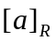；
(2) 求c的等价类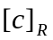 ；
(3) 求商集A/R。
5. 设< A, * >是代数系统，其中A = {1,2,3,4}。* 定义如下表所示
∗ | 1 2 3 4
1  2  3  4 | 1 2 3 4  2 3 4 1  3 4 1 2  4 1 2 3
求A中关于运算 * 的单位元，并给出每个元素的逆元。

6. 如下图所示的赋权图表示某七个城市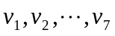及预先算出它们之间的一些直接通信线路造价，试给出一个设计方案，使得各城市之间能够通信而且总造价最小。
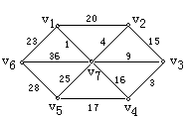
7. A={1,2,3,5,6,10,15,30}，R是A上的整除关系，R={<a,b> | a, bA，a整除b}，
(1) 画出R的哈斯图；
(2) 求子集B={2,3,6}的最大元、最小元、上界和下界。

8. 画出下图的补图。
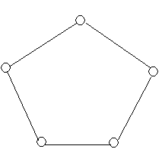
9. 下图是否为欧拉图，是否有欧拉通路，为什么？
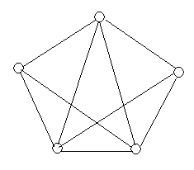

10. 下列哪些语句是命题，若是命题，求出命题的真值。
- 大连民族学院是一所以工科为主的综合性民族高等学校。
- 大连民族学院金石滩校区非常漂亮！
- 我正在说谎。
(4) 若7+8＞18，则三角形有4条边。
(5) 你喜欢唱歌吗？
(6) 请遵守考场纪律！

三、证明下列各题（本大题共3小题，第1小题8分，第2、3小题6分，总计20分）
1. 构造下面命题推理的证明
张三或李四的彩票中奖了；如果张三的彩票中奖了，那么你是知道的；如果李四的彩票中奖了，那么王五的彩票也中奖了；现在你不知道张三的彩票中奖。所以李四和王五的彩票都中奖了。
P:张三彩票中奖 q：李四彩票中奖 r:王五彩票中奖 s:我知道
前提:pvq p->s q->r 非s
结论：q且r
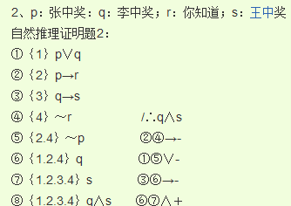

2. I上的二元运算 * 定义为：a,bI，a * b= a+b-8。试证：< I, * > 为群。
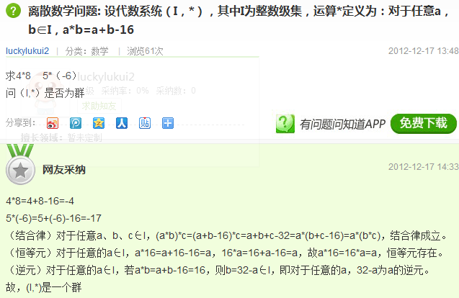

3. 设<G，∗>为群，a为G中给定元素。定义函数f：G→G，使得对每一x∈G有f(x)=a∗x∗a⁻¹，证明：f是<G，∗>到<G，∗> 的自同构。

单射：假设f(x)=f(y)，那么axa-1=aya-1 又消去律得 X=Y，因此f是单射
满射：任取y∈G，f(a-1ya)=aa-1 y aa-1=y 因此y是满射
同态：任取x,y∈G,则f(xy)=axya-1=(axa-1)(aya-1)=f(x)f(y)

